Animation 動畫

可通過設置多個節點來精確控制一個或一組動畫，用來實現複雜的動畫效果。

相比較過渡，動畫可以實現更多變化，更多控制，連續自動播放等效果。

製作動畫分為兩步：

1. 先定義動畫
2. 再調用動畫

定義動畫

@keyframe 動畫名稱 {

0% {}

100%{}

}

調用動畫

Animation-name

Animation-duration

動畫序列

From+to = 0%+100%

動畫常見屬性：  
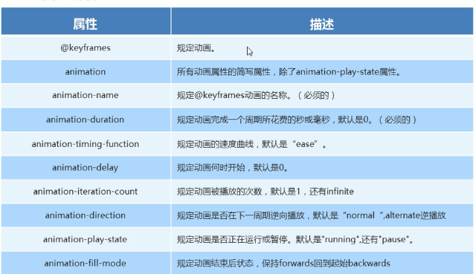

動畫簡寫屬性：  
animation動畫名稱 持續時間 運動曲線 何時開始 播放次數 是否反方向 起始或結束的狀態

Animation-timing-function（運動曲線）：規定動畫的速度曲線，默認是ease

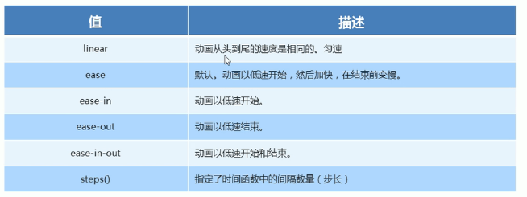

3D 動畫

三維坐標系

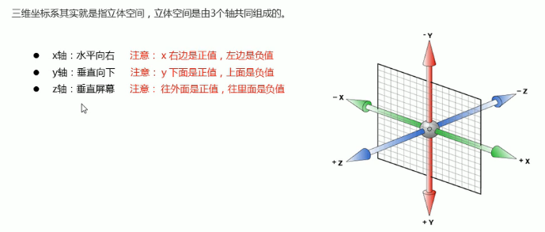

3D 位移

Translate3d(x,y,z)

TranslateZ（px）

透視：

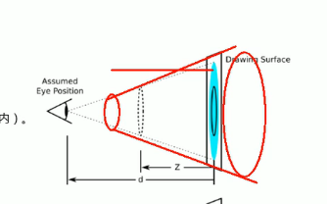

近大遠小

距離視覺點越近的電腦平面成像越大，越遠成像越小

透視的單位是像素

透視寫在被觀察元素的父盒子上面

D：就是視距，指人的眼睛到屏幕的距離

3D旋轉 rotate3d

RotateX: 沿著x軸旋轉

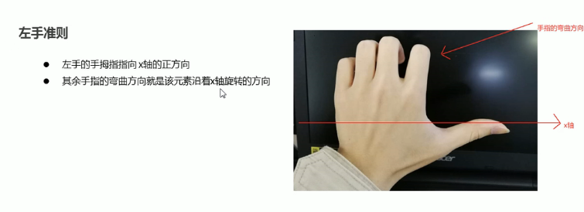

RotateY: 沿著y軸旋轉

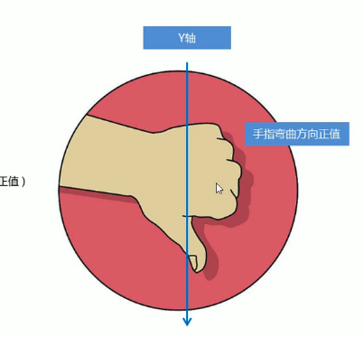

Rotate3s(x,y,z,deg)

Transform-style: flat(default)/preserve-3d